A SU ALCANCE

2'30h.

143Km

143

Km

2'15

h

.

153Km

**EUROPA**

343Km4'30h.

230Km

3h.

2h.

8

13Km

2'30h

.

2h.

195Km

250Km3'30h.

2'35h.

10

3

11

m

0K

Km

1

203Km3'15h.

'40

h.

4h.

290Km

132Km

2h.

Km

163

90

Km

1'12'h.

30

5h

.

.

0h

1'4

'15

70Km1h.

2h

.

Km

13

7

85

Km

1

h.

96

1'1

Km

5h

.

290Km3'45h.

200Km

12

5

Km

2h

.

30

0K

m

3'4

5h

.

300

K

m

3'4

5h.

1'0

3

h.

2h

.

310

Km

135

K

125

m

Km

270K

m

3'45h

.

h.

3'45

95Km1'15

h.

0h.

2h.

95Km1'3

245K

m

.

1'15h

150

3h.

Km

.

90Km

h.

m1

0K

'30

250

Km

125Km

160

375Km

5'30h.

160Km2'15h.

1h.

230Km2'45h.

215

Km

3h.

10

Km

70

100

Km

1'3

0h

m

6K

20

Km

470

1'45h

.

0

3'3

h.

3'3

0h.

Km2'

45h.

130

140Km2h.

85

Km

1'5h

4

Km

3'15h

23

0

310

Km

5'30

h.

120

240Km3,30h.

Km

.

0K

22

0

3h

.

280

Km

25

0K

14

m

h.

3h

.

Km

100

4h

.

Km1h

.

5'4

180Km2'30h.

0

15

Km

5h

.

h

'15

m1

.

185

Km

.

2h

.

14

5

Km

1'4

5h

.

K

95

1'4

5h

.

195K

m.2'

45h.

0h

.

225Km4h.

260

Km

.3'4

m.

2

0

'15

Km

.3

h.

Km

20

3'3

5h.

h.

1'15

.

0h

1'3

90

Km

Km

1h

.

70

50

Km

.

0h

0'5

.

145Km2'15h

Km

4h.

1'1

0

42

5h

.

300Km

90

65

Km

.

1h

250

Km

2'15h.

0h

.

1902h.Km

13

´

145Km

Km

120

320Km

5'1

.5h

.

Km

h

0.

3'3

.

7h

150Km

5

17

0

17

h.

=3

Km

50

Km

Km

1

2'

2h.

.

5h

1h.

FORT WILLIAM

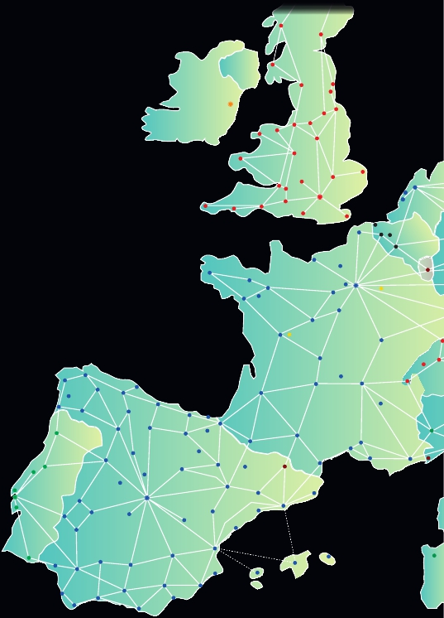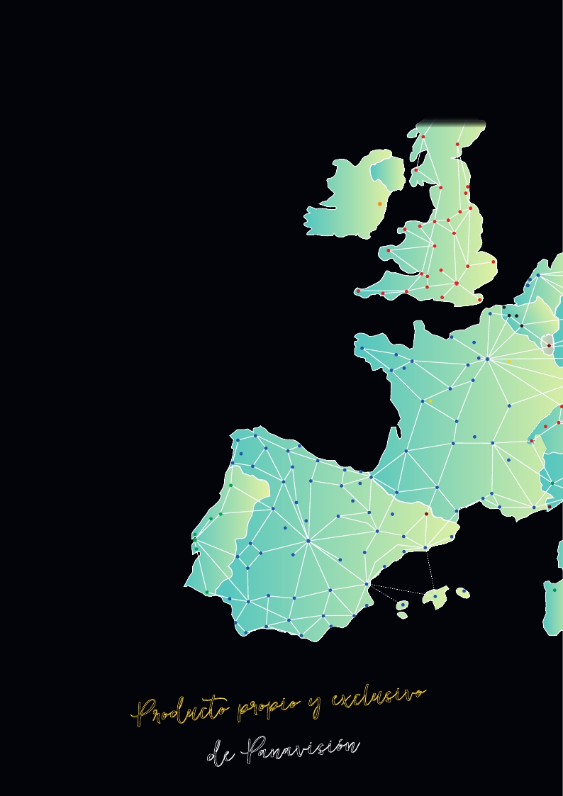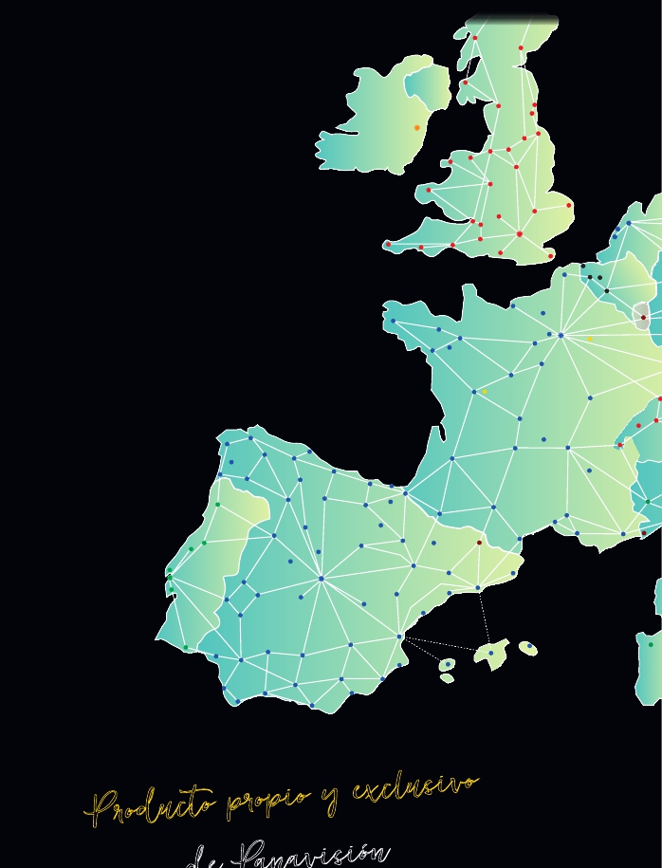

PANAVISION

GLASGOW

STRAMRAER

ABERDEEN

EDIMBURGO

178K

m 3h

.

CARLISL

NEWCASTLE

DURHAN

**DUBLÍN**

**Irlanda**

118 Km 1'1

40K m45'h.16

234K

HOLYHEAD

m 4h. BIRMINGHAM

338Km5h.

LEED

YORK

5h .

LIVERPOOL 54Km40'h.

CHESTER MANCHESTER

0Km2'15h.

NOTTINGHAM

**Reino Unido**

FISHGUAR

**Holanda**

m 3'30h

NORWICH

OXFORD

2 0'h AMSTERDAM

143Km 2h.

11 5 Km

174Km3h.

60Km 1h.

PLYMOUTH

24 7K

97Km1'15h.

.

27 Km CAMBRIDGE

BRISTOL BATH

155Km=2h.**LONDRES**

STONEHENGE

EXETE

2h .

PORTSMOUTH         DOVER OSTENDE

LA HAYA

ROTTERDAM

240 K

BREST

245Km 3'15h.   150

**Bélgica**

BRUJAS  GANTE

CALAIS

95Km1h.

110 km1'1

5h.

20 Km 3h.

VERSALLES

**PARÍS**

475Km 6h.

m 7.h

ORLEANS                           ESTRASBUR

120K m 1'45h

100 Km 1'45

TOURS

**Francia**

345 Km 4'30

RENNES

330K Km 2h. LE MANS

m 4'30h.

NANTES      ANGERS

180 Km

2'30h.

POITIERS

CHARTRES

h.

Futuroscope

4

.

BRUSELAS

LE HAVRE 21 0 Km

ROUEN 2'45h.

540Km

120Km 1'30h. Eurodisney

500K

h.

210Km2

380Km 4'45h.**LUXEMBU**

5h .

120 Km 1'4

BEAUNE

BASILEA

LIMOGES

BERNA

1

**Portugal**

LAUSANA

160 Km

**Suiz**

75Km 1h.

340Km 6h.

GINEBRA

BRIVE-LA GAILLARDE 160Km2h.

200Km 2'45h.

30Km 0'30h

LYON

PONTEVEDRA

210Km 3'30h.

2'30 h.

105Km 1'30h.210 Km320Km4

BILBAO   SANSEBASTIÁN

GRENOBLE

115 Km 2h.

'30 h.

260 Km 4h.

M

130 Km

175Km 2'45h.

180 Km 2'3

85Km1h.

OPORTO

0h .          175Km 2'15h.

MIRANDA

400K

DEL EBRO

m 6h LOURDES50 Km.

0'45h

240K m 3h.

200Km 2'30

120 Km 1'0

VALLADOLID

145 Km 3'15

3h.

335Km5'15h. TUDELA **MÓNAC**

**ANDORRA**

90Km1'30h.

150Km 2h.

2'45h

m.3h.

SORIA

SEGOVIA

m 3h

140Km 1'45h.

ÁVILA325Km4'15h.

GERONA

100 Km 1'15h.

**LISBOA**

160 Km 2h.

**MADRID**

CÁCERES

250Km .3'30h

250 Km. 3'4*5*

165 Km

m 4'3

h.0 h.1'15h. BARCELONA

TERUEL

350K

BADAJOZ              TRUJILLO

2'1 5h.

TOLEDO                        CUENCA

CASCAIS

ESTORIL

SANTIAGO

VIGO

A CORUÑA CLERMONT-FERRAND

GIJÓN

LUGO

ORENSE

LEÓN

BENAVENTE

SALAMANCA LOGROÑO 185Km2'30h.

COIMBRA 215K HUESCA .

.

SANTANDER

BURGOS

.

120 Km 1'30h. IRÚN

OVIEDO BURDEOS

230K ZARAGOZA 160 Km

LÉRIDA

100Km

TARRAGONA

VITORIA TOULOUSE

375Km5'30h.

. NIMES

h.

FÁTIMA NARBONNE

AVIGNON

MARSELLA NIZA

TURÍN

2h. 1'3 0

110

FARO

**España**

36 0K

115Km 1'45h

250Km 4h.

HUELVA

SEVILLA

140 Km2h

Km 0'4

260 Km 3'3

MURCIA

BENIDORM

0h.280Km5h.

GRANADA

2h.

m 4h

150K

2h.    130Km

CARTAGENA

m 2'15h140Km

225 Km 4h.

MÁLAGA

GIBRALTAR

. 105Km

95Km.1'15 h. .

CÁDIZ

..

CÓRDOBA

BAILÉN

.

22 0K

ALMERÍA

MÉRIDA m 5h.

75 Km

VALENCIA

ALBACETE 190Km 2'5h.

0h.

45

80Km 1h. ALICANTE

1h .

CASTELLÓN

IBIZA

PALMA DE MALLORCA

MAHÓN

SAS

Produ cto prop io y ex clusivo

de Panav isión

STAVANGER

320Km4h.

30

h.

300Km

5h.

373Km4h.

4'30

h.

260

Km

150Km2'15h.

305Km

4'30h.

12

8

130Km

1'45h.

Km

1'

2h.

Km

150

4'1

5h

.

200Km

2'30h.

35

0K

m

0h.

.

260

28

0

30

0K

m

415Km

7h.

2'3

0h

150

.

Km

1'30h

.

170Km2'15h.

0

10

Km

.

5h

1'1

Km

12

5

Km

7h

.

0h

.

85

41

5

1'3

100Km1'15h.

3h.

160Km

3'5

3'4

5h

.

0h

Km

Km

4'3

.

200Km2'30h

Km

130

h.

1'45

Km

1005h.

1'1

.

0h

4'3

100Km1'15h.

3h.

Km

0K

m

210

2h.

Km

160

m

0K

30

12

1h

.

Km

60

275

Km

3'30

h.

260Km=3'30h.

30

0

190Km2'30h.

Km

4h

.

Km

.140Km2'30h.

5h

1'1

1'3

150Km2h.

200Km3h.

185

Km

Km

2h

.

2'3

0h

.

.

5h

170

Km

16

0

110

Km

0h.

190Km3h.

Km

400

6h.

150Km2h.

m

5K

22

Km

340

h.

4'30

Km

70

1h.

320

290Km

Km

110Km

5h.

170Km2'30h.

190

Km

3h.

1

2'

1'30h.

.

4h

150

Km

3'45h.

2h.

.

1h

460Km

50

Km

9'1

5h

.

5'30h.

Fe

rry

Km

1'15h

.

100

m 5h

2'30h

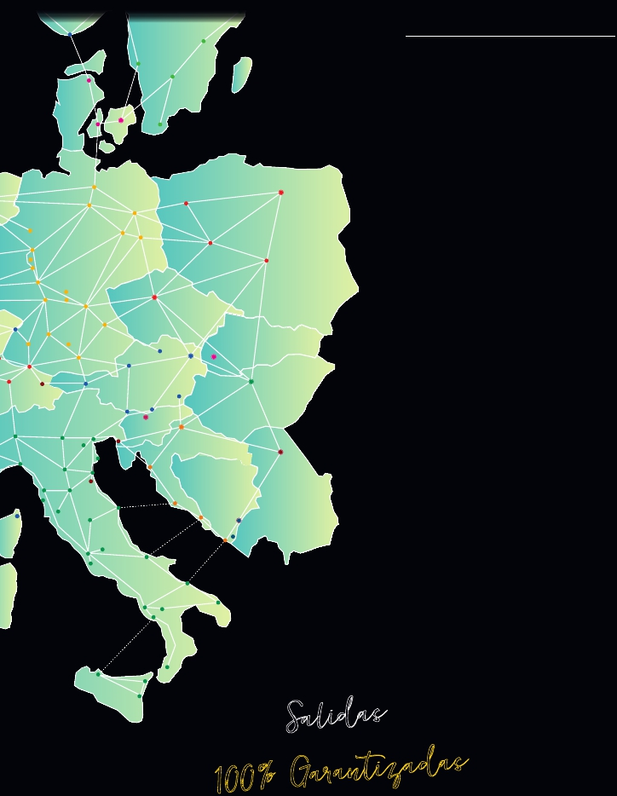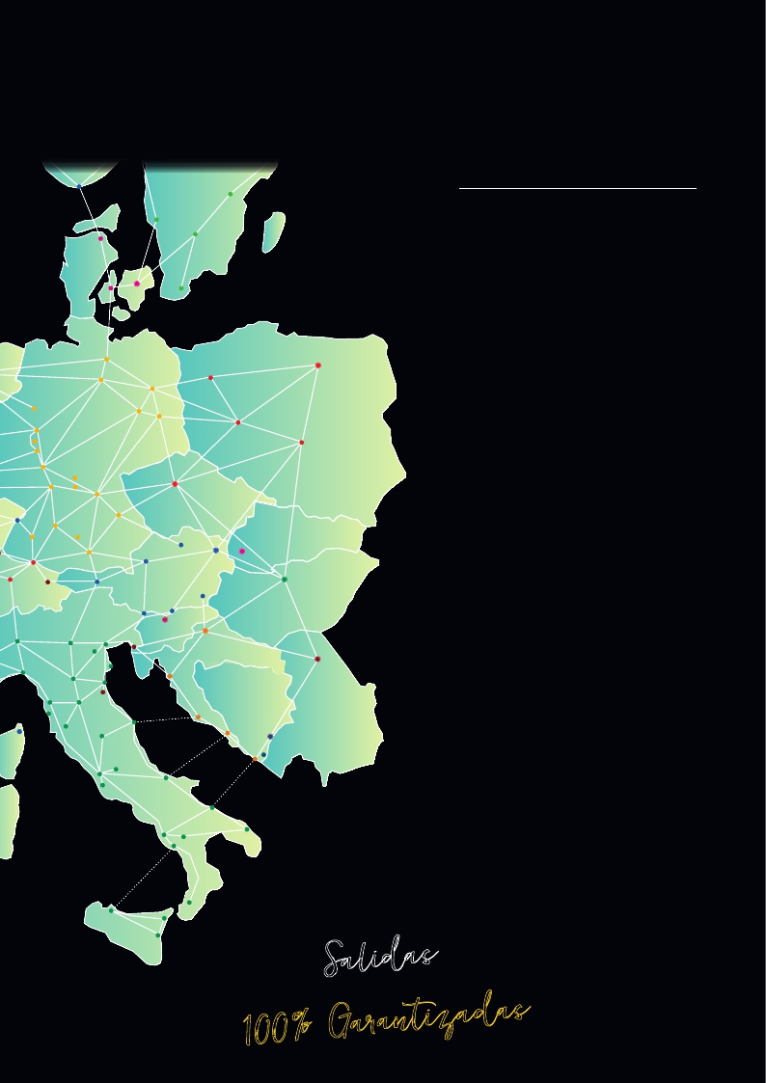

263 Km

4h .

..

320K

KRISTIANSAN

KARLSTAD

**Suecia**

LINKOPING

**ESTOCOLMO**

.

21 1 Km

Índice

GOTEBORG

Elija su viaje ......................................      20

ALBORG

287 Km

5h.

JONKOPING

Europa Súper Oferta

• De Madrid a Roma (16 días) ...........      22

• De Madrid a Barcelona (19 días).... 23

**Dinamarca**

ODENSE

142 Km 3h.

**COPENHAGUE**

MALMO

• De Madrid a Madrid (19 días).........      23

Europa Turística

• De Madrid a Roma (16 días) ........... 24

• De Madrid a Barcelona (19 días).... 25

Km 5h.

160 Km 2'30

m 3'45h

260Km 3`15h.

HANOVER

230 Km

3h.

m 3'45h

290K

125 Km

m 5h

COLONIA

400K

**Alemania**

310Km5h.

**Polonia**

m 5' 30

350K m 4'30

260 Km 4'30

500 Km 8'30

27 0 Km

3'30h.

2'45h.

KOBLENZ

h.

240Km 3h.

450Km 5'45 h.

DÜSSELDORF

BONN

FRANKFURT

.

.

HAMBURGO

400Km5h. 300K

LEIPZ

.

1'45h

POZNAN

290Km 4'30h.

h.

275Km4'15h.

DRESDE

BRESLAU

h.

380K

h.

h.

**VARSOVIA**

CRACOVIA

• De Madrid a Madrid (19 días).........      25

Europa a su Alcance

• De París a Roma (13 días)...............      26

• De París a Madrid (17 días).............      27

Europa para Todos

• De Londres a Roma (16 días) .........      28

HEIDELBERG

**URGO**

235 Km 3h.

**Rep. Checa**

210Km2'45h.

270 Km 4h.

2'4 5h

210 Km

340K

m 4'30h

230 Km 3h.

**Eslovaquia**

225 Km

FRIBURGO

**BRATISLAVA**

100Km 1'15h.

250 Km 3'30

**VIENA**

125Km 1'30h.

ZURICH SALZBURGO

Km 2'15

h.

**Austria**

190Km2'45h.             175

**BUDAPEST**

INNSBRUCK

**VADUZ**

**za**

5'3 0h.

**Hungría**

375 Km

m .4h.

**Eslovenia**

30 0K

240Km 3'50h

MILÁN                       VERONA **ZAGREB**

400Km 6h.

170Km2'30h.

**Croacia**

1'45h.

**TRIESTE**

PADUA

75 Km

1'15h

140 Km 2h.

120Km1'15 h.

**Bosnia-**

**Herzegovina**

**Serbia**

145 Km 2'5

SARAJEVO

225 Km

ASIS

6 '50h

Fe rry

RGO

70 Km 1h. 2'45h. LINZ

Km

0h. LUCERNA

170Km2'15h.

GÉNOVA RÁVENA

PISA FLORENCIA

BASTIA

WÜRZBURGO

280km 4h.**PRAGA**

ROTEMBURGO NUREMBERG

.

ROGENSBURG

STUTTGART

ULM .

MUNICH

310Km 4h. 140Km 1'45h. 300Km 3'45h.

KLAGENFURT

VILLACH

**LJUBLJANA**

.

125Km1'30h.

VENECIA

0h. RIJEKA

BOLONIA RIMINI

3h.

**CO**                           **SAN MARINO**

170Km

90Km1'15h.

LIVORNO 85 Km 1'15h. Ferry ZADAR

SIENA

GRAZ

0h ANCONA 155 Km 2'4

5h. SPLIT

. 4h.

DUBROVNIK

h.

MOSTAR

. BELGRADO

• De Londres a Madrid (20 días).......      29

Gran Tour de Europa

• De Madrid a Roma (23 días)...........      30

• De Madrid a Madrid (26 días) ........      31

Europa Multicolor

• De París a Roma (20 días) ..............      32

• De París a Madrid (24 días) ............      33

Europanavisión

• De Londres a Roma (23 días) .........      34

• De Londres a Madrid (27 días) .......      35

Esplendor Europeo

• De París a Roma (16 días)...............      36

• De París a Madrid (20 días) ............      37

Europa Inn

• De París a Viena (12 días) ...............      38

SSARI

**Italia**

260 Km 3'1

ROMA

CASTELGANDOLFO

TÍVOLI

PESCARA

220 Km

2' 45h.

NÁPOLES

Fer ry8h.

BARI

5 h.

65Km1h.        340Km 5h.

BRINDISI

• De Madrid a Viena (15 días)............      39

Europa Soñada

• De París a Viena (15 días) ...............      40

• De París a Roma (23 días) ..............      40

SORRENTO

275 Km 3'3

PALERMO MESINA

240Km3'15h.

0h.

SICILIA

CATANIA

SALERNO

REGIO CALABRIA

• De París a Madrid (27 días) ............      41

Sal idas

1 00% Garantiza das